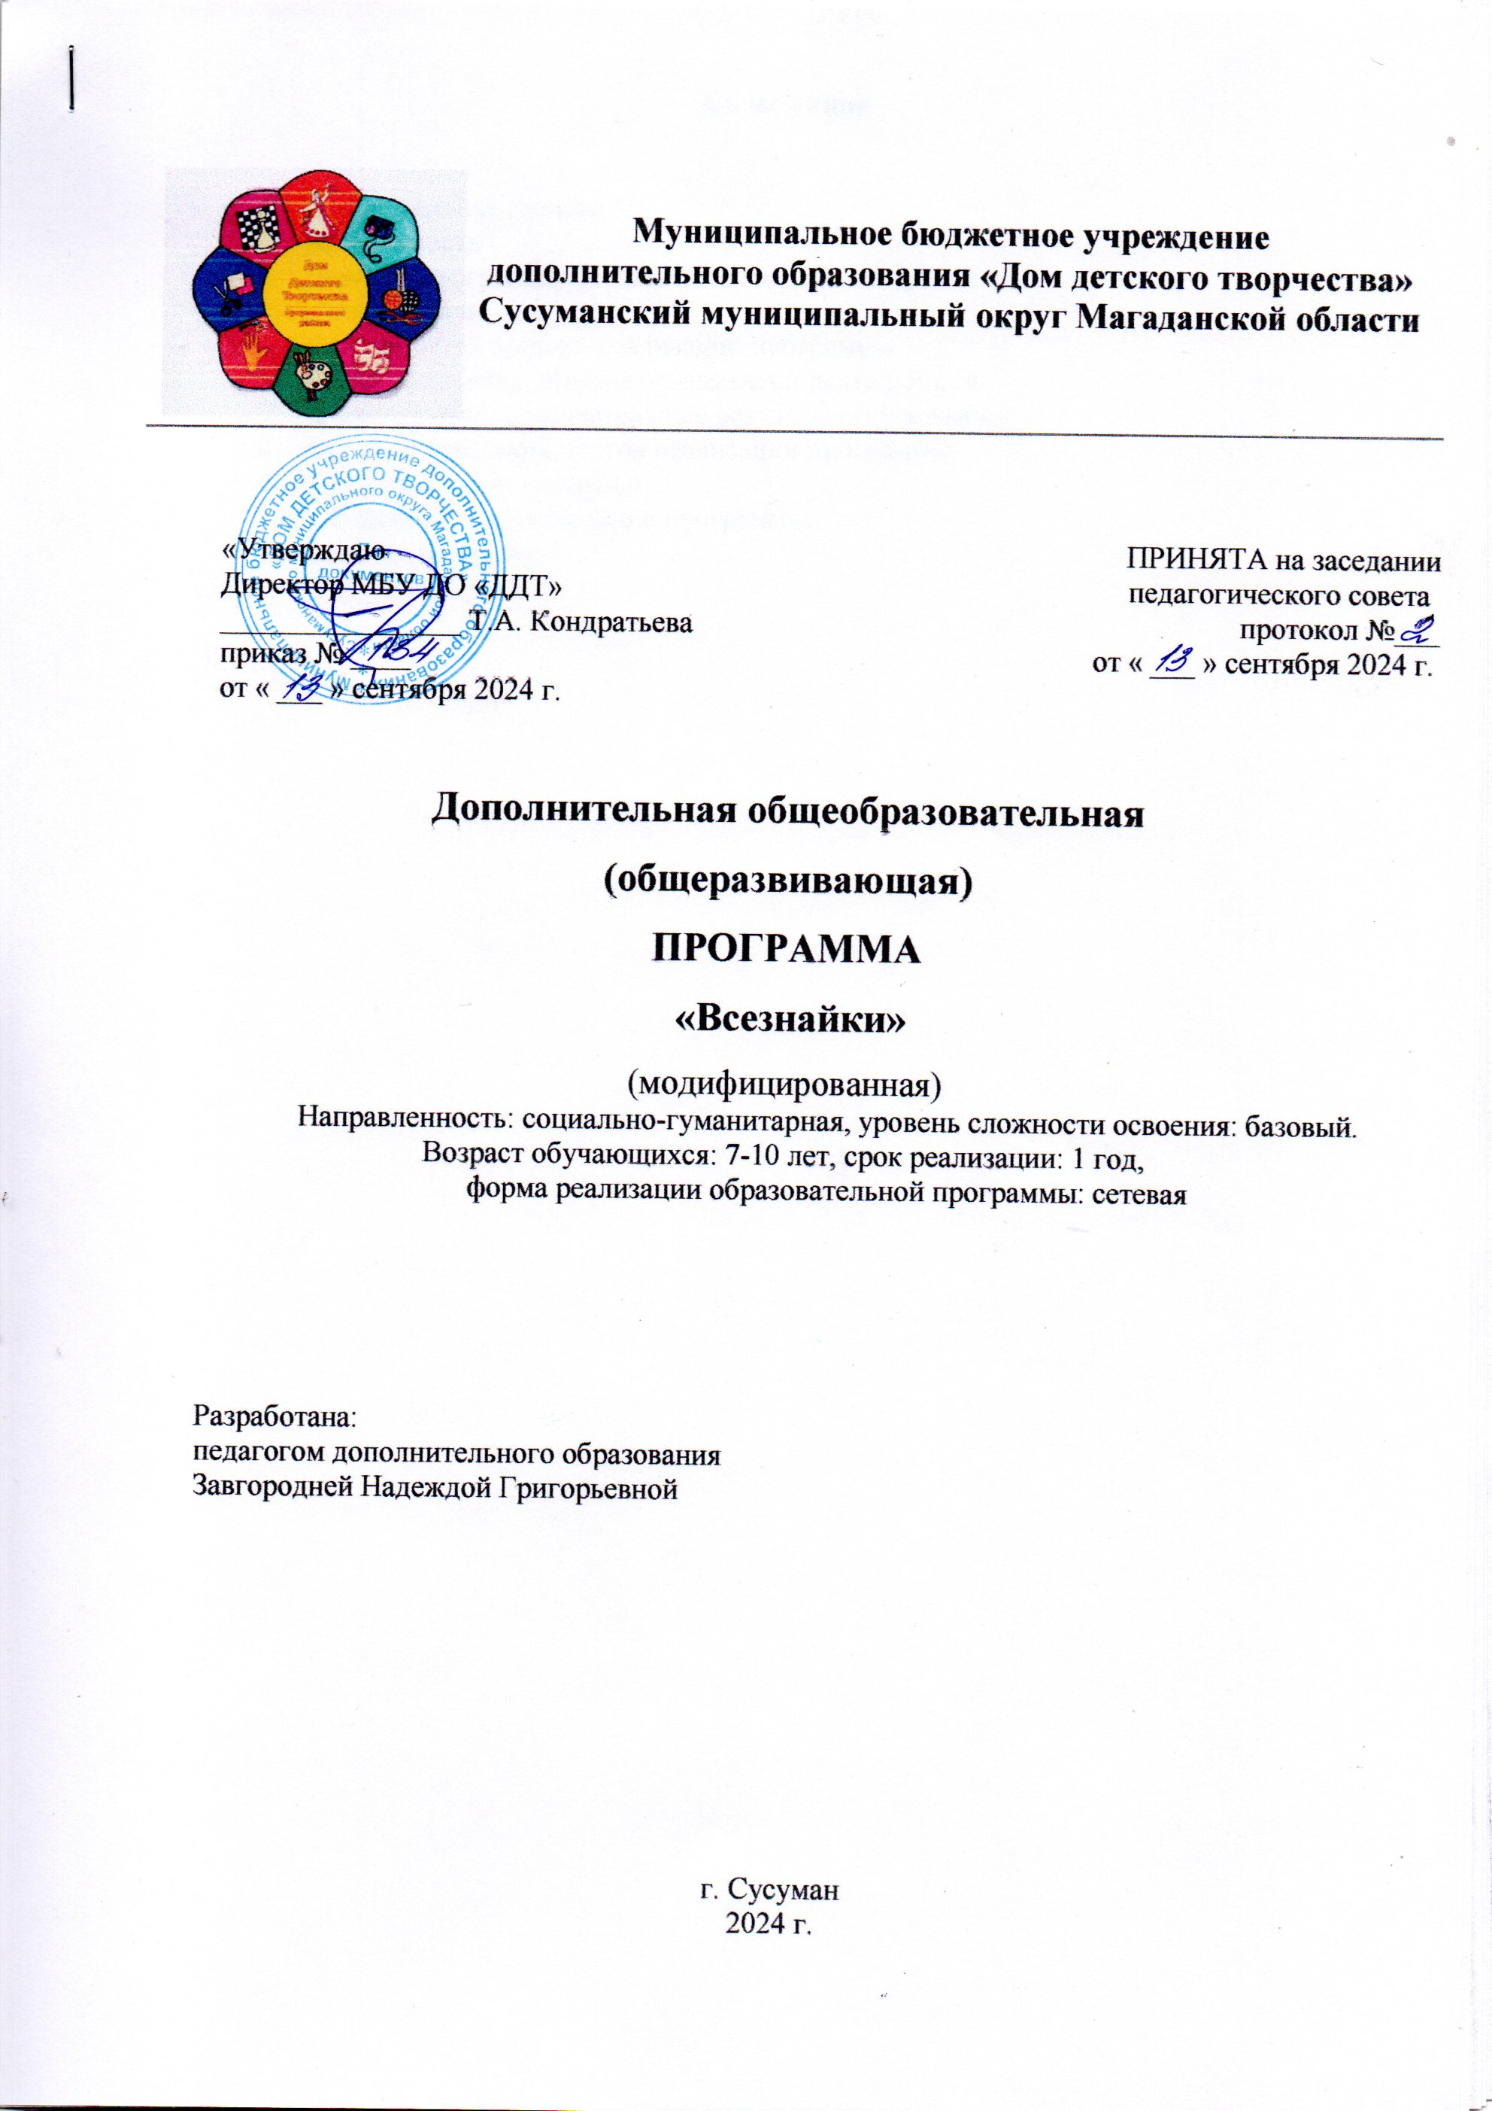

|  |  |
| --- | --- |
|  | **Муниципальное бюджетное учреждение**  **дополнительного образования «Дом детского творчества»**  **Сусуманский муниципальный округ Магаданской области** |

|  |  |
| --- | --- |
| «Утверждаю  Директор МБУ ДО «ДДТ»  ________________ Т.А. Кондратьева  приказ № ____  от « ___ » сентября 2024 г. | ПРИНЯТА на заседании  педагогического совета  протокол №___  от « ___ » сентября 2024 г. |

**Дополнительная общеобразовательная**

**(общеразвивающая)**

**ПРОГРАММА**

**«Всезнайки»**

(модифицированная)

Направленность: социально-гуманитарная, уровень сложности освоения: базовый. Возраст обучающихся: 7-10 лет, срок реализации: 1 год,

форма реализации образовательной программы: сетевая

Разработана:

педагогом дополнительного образования

Завгородней Надеждой Григорьевной

г. Сусуман

2024 г.

**Содержание**

|  |
| --- |
| 1. Пояснительная записка 2. Актуальность |
| 1. Новизна программы. Педагогическая целесообразность |
| 1. Цель и задачи |
| 1. Возраст детей и сроки реализации программы |
| 1. Формы обучения. Формы организации деятельности. |
| 1. Планируемые образовательные результаты программы |
| 1. Формы подведения итогов реализации программы |
| 1. Учебный план программы |
| 1. Методическое обеспечение программы. |
| 1. Список литературы |

**Пояснительная записка**

В настоящее время всё более актуальным становится использование в обучении приёмов и методов, которые формируют умения самостоятельно добывать новые знания, собирать необходимую информацию, выдвигать гипотезы, делать выводы и умозаключения. А это предполагает поиск новых форм и методов обучения, обновление содержания образования.

Данная программа разработана в соответствии с нормативно-правовыми документами:

* Федеральным законом от 29 декабря 2012 года № 273-ФЗ «Об образовании в Российской Федерации»;
* приказ Министерства просвещения Российской Федерации от 27 июля 2022 г. № 629 «Порядок организации и осуществления образовательной деятельности по дополнительным общеобразовательным программам»
* Приказом Министерства образования м науки Российской Федерации от 18 ноября 2015 года № 09-3242 «Методическими рекомендациями по проектированию дополнительных общеразвивающих программ»;
* распоряжением Правительства Российской Федерации от 24 апреля 2015 года № 729-р «Концепция развития дополнительного образования детей»;
* распоряжением Правительства Российской Федерации от 29 мая 2015 года № 996-р «Стратегия развития воспитания в Российской Федерации на период до 2025 года»;
* санитарно-эпидемиологическими правилами и нормативами СанПиН 2.4.4.3172-14 от 04 июля 2014 года № 41 «Санитарно-эпидемиологические требования к устройству, содержанию и организации режима работы образовательных организаций дополнительного образования детей»;
* Концепция развития дополнительного образования детей до 2030 года, Распоряжение Правительства РФ от 31 марта2022 г. № 678-р
* Указ Президента Российской Федерации от 07.05.2018 № 204 «О национальных целях и стратегических задачах развития Российской Федерации на период до 2024 года»
* Приоритетный проект «Доступное дополнительное образование для детей» (протокол заседания Президиума Совета при Президенте Российской Федерации по стратегическому развитию и национальным проектам от 30.11.2016 №11) образовательной деятельности по дополнительным общеобразовательным программам»
* Национальный проект «Образование» (протокол заседания Президиума Совета при Президенте Российской Федерации по стратегическому развитию и национальным проектам от 24.12.2018 № 16)
* Федеральный проект «Успех каждого ребёнка» (протокол заседания проектного комитета по национальному проекту «Образование» от 07.12.2018 № 3)
* Конвенция ООН о правах ребенка;
* Устав МБУ ДО «ДДТ».

**Актуальность программы**

Необходимость развития способностей детей с учётом их индивидуальных психологических особенностей и склонностей. Дополнительная общеобразовательная программа «Всезнайка» является интегративной, объединяющей знания, входящие в предметные области русского языка, математики, логики, окружающего мира. Разнообразие организационных форм и расширение интеллектуальной сферы каждого учащегося (включая одаренных детей и детей с ограниченными возможностями здоровья), обеспечивает рост творческого потенциала, познавательных мотивов, обогащение форм взаимодействия со сверстниками и взрослыми в познавательной деятельности.

**Новизна программы**

В содержании курса интегрированы задания из различных областей знаний: русского языка, литературы, математики, окружающего мира. Особое внимание обращено на развитие логического мышления младших школьников.

     В основе заданий, которые предлагается выполнить детям, лежит игра, преподносимая на фоне познавательного материала. Известно, что, играя, дети всегда лучше понимают и запоминают материал. Данная программа построена так, что большую часть материала учащиеся не просто активно запоминают, а фактически сами же и открывают: разгадывают, расшифровывают, составляют... При этом идёт развитие основных интеллектуальных качеств: умения анализировать, синтезировать, обобщать, конкретизировать, абстрагировать, переносить, а также развиваются все виды памяти, внимания, воображение, речь, расширяется словарный запас.

**Педагогическая целесообразность программы**

С рождения ребенок является первооткрывателем, исследователем мира, который его окружает. Детей младшего школьного возраста можно назвать «почемучками». Познавательная активность детей высокая, но самостоятельно они еще не могут найти ответы на все свои вопросы – им помогают взрослые.  В учебной деятельности учителя используют в своей работе методы проблемного обучения. Они составляют основу проектного обучения, смысл которого заключается в создании условий для самостоятельного усвоения школьниками учебного материала в процессе выполнения проектов. Программа педагогически целесообразна, так как способствует разностороннему раскрытию индивидуальных способностей ребенка, развитию у детей интереса к различным видам деятельности, желанию активно участвовать в продуктивной деятельности, умению самостоятельно организовать своё свободное время. Каждый вид работы в объединении обогащает опыт коллективного взаимодействия школьников в определённом аспекте, что в своей совокупности даёт большой воспитательный эффект.

**Цели программы**

Создание образовательной среды, способствующей развитию интеллектуальной, мотивационной и эмоционально-волевой личности.

**Задачи программы**

* способствовать расширению кругозора;
* развивать мотивацию к познанию и творчеству;
* формировать логическое и творческое мышление, речь учащихся;
* обучать младших школьников работе с различными источниками информации;
* развивать коммуникативную компетентность через парную и групповую работу;
* формирование умения самостоятельно работать с дополнительными источниками информации;
* формирование умения самооценки, взаимооценки, самоконтроля;
* формирование умения применять полученные знания, умения и навыки в повседневной жизни;
* воспитание уважения к людям труда, традициям разных народов, вызвать интерес к истории родного края.

В настоящее время всё более актуальным становится использование в обучении приёмов и методов, которые формируют умения самостоятельно добывать новые знания, собирать необходимую информацию, выдвигать гипотезы, делать выводы и умозаключения. А это предполагает поиск новых форм и методов обучения, обновление содержания образования.

|  |
| --- |
| **Возраст детей и сроки реализации программы** |
| Дополнительная общеразвивающая программа «Всезнайка» рассчитана на детей 7-10 лет. Возможен прием детей, указанный возраст которых, будет, достигнут в течение учебного года. В целом, детский коллектив дружный, эмоционально отзывчивый. При проведении занятий большое внимание уделяется развитию личностных качеств обучающихся, таких как логическое мышление, выдержка, дисциплина, терпение, находчивость, сосредоточенность, благородство. Учебно-тематический материал программы распределён в соответствии с принципом последовательного и постепенного расширения теоретических знаний, практических умений и навыков. Объём программы - 144 часа. Срок освоения программы – 34 недели. Уровень сложности программы: стартовый. Форма обучения – очная, занятия по данной программе групповые, в группе от 12-15 детей.    **Формы обучения. Формы организации деятельности** |

  При проведении занятий используется групповая и индивидуальная форма работы. Проводятся теоретически и практические занятия. Теоретическая работа с детьми проводится в форме лекций, диспутов, бесед. Практические занятия также разнообразны по своей форме – это игровые занятия. Используются следующие методы проведения занятий: словесные методы, наглядные методы, практические.

Программное содержание реализуется через следующие формы занятий: комплексные: дидактические игры и задания, решение задач, практическая игра, теоретические занятия.

**Планируемые образовательные результаты программы**

Регулятивные УУД:

* Учиться совместно с учителем обнаруживать и формулировать учебную проблему совместно с учителем.
* Высказывать свою версию, пытаться предлагать способ её проверки (на основе продуктивных заданий.
* Средством формирования этих действий служит технология проблемного диалога
* Определять успешность выполнения своего задания в диалоге с учителем.

Познавательные УУД:

* Ориентироваться в своей системе знаний: понимать, что нужна дополнительная информация (знания) для решения учебной задачи в один шаг.
* Делать предварительный отбор источников информации для решения учебной задачи.
* Добывать новые знания: находить необходимую информацию в предложенных учителем словарях и энциклопедиях, в  специальной литературе
* Перерабатывать полученную информацию: наблюдать и делать самостоятельные выводы.
* Средством формирования этих действий служит учебный материал и задания, нацеленные на развитие, умение объяснять мир.

Коммуникативные УУД:

* Слушать и понимать речь других.
* Вступать в беседу на уроке и в жизни.
* Средством формирования этих действий служит технология проблемного диалога (побуждающий и подводящий диалог) Совместно договариваться о правилах общения и поведения в школе и следовать им.
* Учиться выполнять различные роли в группе (лидера, исполнителя, критика).
* Средством формирования этих действий служит работа в малых группах

Ожидаемые результаты:

Обучающиеся научатся:

* Составлять план работы над заданием;
* Выполнять правила работы в группе;
* Соблюдать правила поведения в общественных местах;
* Организовывать рабочее место и поддерживать порядок на нём во время работы.

Обучающиеся получат возможность научиться:

* Самостоятельно добывать необходимую информацию из различных источников;
* Представлять добытую информацию перед аудиторией;
* Применять сформированные универсальные учебные действия в реальной действительности.

|  |
| --- |
| **Формы подведения итогов реализации программы** |
|  |

участие в интеллектуальных играх, викторинах, конкурсах различной направленности

**Учебный план программы**

|  |  |  |  |  |
| --- | --- | --- | --- | --- |
| № п/п | Название темы | Количество часов | | |
| Всего | Теория | Практика |
| 1. | Введение. | 1 | 1 | - |
| 2. | Природа и человек | 66 | 41 | 25 |
| 3. | Знай и люби русский язык | 59 | 31 | 28 |
| 4. | Здравствуй, книга! | 29 | 16 | 13 |
| 5. | Математика и логика- это интересно | 49 | 30 | 19 |
| 6. | Функциональная грамотность | 6 | 3 | 3 |
|  | **Итого:** | **144** | **122** | **88** |

**Содержание дополнительной общеобразовательной программы:**

Тема 1. Введение.

Теория: Цели и задачи на учебный год. Правила поведения во время занятий и на перемене. Знакомство с детьми. Инструктаж по технике безопасности. Инструктаж по пожарной безопасности.

Практика: Изучение путей эвакуации.

Тема 2. Природа и человек

Теория: Наблюдения в природе, описание живых объектов.

Практика: Экскурсия в осенний лес, игры

Тема 3. Знай и люби русский язык

Теория: Знакомство с фонетикой. Какие звуки изучает фонетика.

Практика: Работа над построением (структурой) сочинения.

Тема 4. Здравствуй, книга!

Теория: Книге о Родине и родной природе.

Практика: Рисование иллюстраций по книгам.

Тема 5. Математика и логика- это интересно

Теория: Как люди научились считать.Старинные системы записи чисел.

Практика: Блиц-турниры «Кто правильнее». Решение ребусов и логических задач.

Тема 6. Функциональная грамотность

Теория: Что такое деньги. Откуда в семье деньги

Практика: Как умно управлять своими сбережениями. Игры «Что узнали. Чему научились».

**Формы подведения итогов реализации программы**

Мониторинг образовательного процесса осуществляется через отслеживание результатов освоения образовательной программы, а мониторинг детского развития проводится на основе оценки развития интегративных качеств ребенка. Мониторинг образовательного процесса (мониторинг освоения образовательной программы) проводится педагогом, ведущим занятия с дошкольниками. С помощью мониторинга образовательного процесса оценивается степень продвижения дошкольника в усвоении образовательной программы. Проведение мониторинга предполагает: - наблюдение за активностью ребенка в различные периоды пребывания в группе; 18 -анализ продуктов детской деятельности; - специальные педагогические пробы (тесты), организуемые педагогом.

**Методическое обеспечение общеобразовательной программы**

Материально-техническое оснащение:

* Библиотечный фонд (книгопечатная продукция)
* Печатные пособия Демонстрационный материал (предметные картинки, таблицы) в соответствии с основными темами программы обучения.

Технические средства обучения:

* Классная доска
* Ноутбук
* Мультимедийный проектор
* Оборудование класса
* Ученические столы с комплектом стульев
* Стол учительский с тумбой
* Шкафы для хранения учебников, дидактических материалов, пособий и т.д.
* Стенды для вывешивания иллюстративного материала.

**Используемая литература**

1. Васильева М.А. «Воспитание и обучение в подготовительной школе группе детского сада». Москва Мозаика: Синтез, 2006г.

2. Обухова Л.Г. Психология детства. М.:1992г.-263с.

3. Ожерельева О.К. Преемственность в эстетическом воспитании детей дошкольного возраста. / О.К. Ожерельева // Начальная школа. – 2002г. - №6